G | W | O | A | D | U | G | C | A | T | J | Y | L | T | P | C
J | L | C | D | V | S | B | F | F | U | S | O | Z | D | E | H
A | E | E | H | C | Q | I | I | A | R | Z | K | C | P | Y | I
I | F | L | U | J | U | R | T | M | T | Y | K | L | A | W | C
X | F | O | E | S | I | H | B | Z | L | L | L | K | R | E | K
J | P | T | Q | I | D | D | A | T | E | Y | N | W | R | H | E
B | M | O | O | S | H | R | O | O | M | J | Y | K | O | F | N
G | D | C | U | H | S | J | T | O | C | G | R | B | T | P | V
M | T | O | R | N | R | A | B | B | I | T | V | O | W | D | A
C | M | W | N | K | G | Z | M | F | M | Y | S | E | S | S | T
H | H | U | I | K | A | G | H | O | R | S | E | Z | H | Q | R
Z | G | W | L | N | E | W | M | X | M | P | M | F | E | Q | V
D | G | O | O | E | Q | Y | P | L | C | N | D | P | E | R | X
H | K | T | V | Z | Z | S | X | N | B | B | Y | Q | P | S | C
☐ squid | イカ | ☐ fox | キツネ
☐ rabbit | ウサギ | ☐ chicken | ニワトリ
☐ cow | ウシ | ☐ cat | ネコ
☐ horse | ウマ | ☐ sheep | ヒツジ
☐ parrot | オウム | ☐ mooshroom | ムーシュルーム
☐ turtle | カメ | ☐ ocelot | ヤマネコ
☐ donkey | ロバ | ☐ mule | ラバ
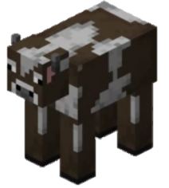
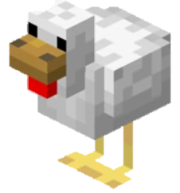
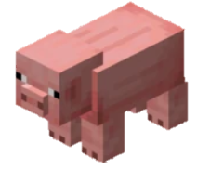
オリジナルスタンプ
をゲット！
ANIMALS
MEDIUM
難易度:
Word Search

